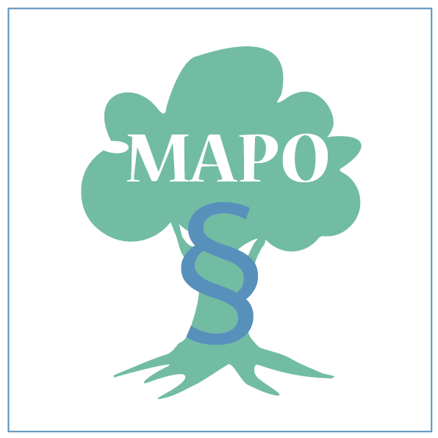
HARMONOGRAM ZAJĘĆ
Młodzieżowej Akademii Praw Obywatelskich
w kwietniu 2019 r.
Data | Zajęcia | Prowadzący | Miejsce
4 IV  (czwartek)  18.30-20.00 | Spotkanie z Prof. Stanisławem Biernatem, byłym Wiceprezesem Trybunału Konstytucyjnego i Kierownikiem Katedry Prawa Europejskiego  Temat spotkania: Obywatelstwo Unii Europejskiej | Pani Kinga Liszka  II LO  Pan Karol Pawłowski  Stowarzyszenie Demokracja w Praktyce | Sala Audytoryjna, Pałac Larischa, ul. Bracka 12
11 IV (czwartek)  18.30-20.00 | Spotkanie z Prof. Włodzimierzem Wróblem, Sędzią Sądu Najwyższego i Kierownikiem Katedry Prawa Karnego UJ  Temat spotkania: Wymierzanie kar – instrukcja obsługi. Czyli po co nam sądy i sędziowie. | Pani Kinga Liszka  II LO  Pani Paulina Jabłońska  WPiA UJ, TBSP | Sala Audytoryjna, Pałac Larischa, ul. Bracka 12
16.04  (wtorek)  16.45-18.15 | Organizacje międzynarodowe | Dr hab. Brygida Kuźniak  Katedra Prawa Międzynarodowego Publicznego | Sala 223, Collegium Wróblewskiego, ul. Olszewskiego 2
25 IV (czwartek)  18.30-20.00 | Uroczystość rozdania dyplomów ukończenia Młodzieżowej Akademii Praw Obywatelskich | Prof. Piotr Tuleja  Prof. UJ Monika Florczak-Wątor | Sala 12  ul. Krupnicza 33a

